Решить тест

ЧАСТЬ 1

А1. Территория какого государства мира расположена ближе всех к Северному полюсу?
1)Россия 3)США
2)Канада 4)Дания

А2. Какая страна Европы не является монархией?
1)Испания 3)Норвегия
2)Италия 4)Нидерланды

А3. Какое из перечисленных государств является федеративной республикой?
1)Бразилия 3)Чили
2)Куба 4)Перу

А4. Какая страна относится к ключевым развивающимся странам?
1)Индия 3)Бахрейн
2)Индонезия 4)Бутан

А5. В южной Америке самой крупной по численности населения страной является
1)Перу 3)Уругвай
2)Аргентина 4)Бразилия

А6. Доля какого региона в общей численности населения мира больше?
1)Азия 3)Африка
2)Европа 4)Америка

А7. Какая из перечисленных стран обладает наибольшими запасами природного газа?
1)Россия 3)Польша
2)Саудовская Аравия 4)Белоруссия

А8. Какие из перечисленных государств имеют сухопутную границу с Россией?
1) Швеция, Дания; 3) Монголия, Румыния;
2) Армения, Турция; 4) Финляндия, Грузия.

А9. Какой буквой на фрагменте политической карте Зарубежной Европы обозначено государство
Исландия?
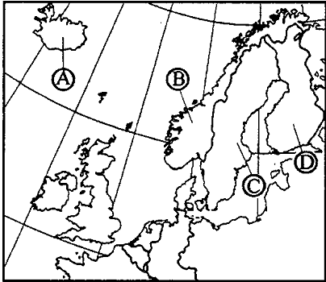

1) А

2) B

3) C

4) D

А10. Какое из перечисленных государств по форме правления является монархией?
1) Испания; 3) Франция;
2) Португалия; 4) Финляндия.

А11. Какая из перечисленных стран входит в состав ЕС?
1) Исландия; 3) Нидерланды;
2) Белиз; 4) Бангладеш.

А12. Для какой из перечисленных стран характерна наибольшая трудовая иммиграция?
1) Кувейт; 3) Вьетнам;
2) Индия; 4) Нигерия.

А13. В какой из перечисленных стран средняя плотность населения наибольшая?
1) Канада; 3) Бразилия;
2) Алжир; 4) Индия.

А14. В какой из перечисленных стран в общей численности населения доля горожан наибольшая?
1) Великобритания; 3) Китай;
2) Россия; 4) Италия.

А15. Крупнейшим в мире районом развития нефтехимических производств является побережье:
1) Мексиканского залива 3) Персидского залива
2) Гвинейского залива 4) Бенгальского залива

ЧАСТЬ 2

В3. Установите соответствие между страной и её расположением на карте, обозначенным цифрой.
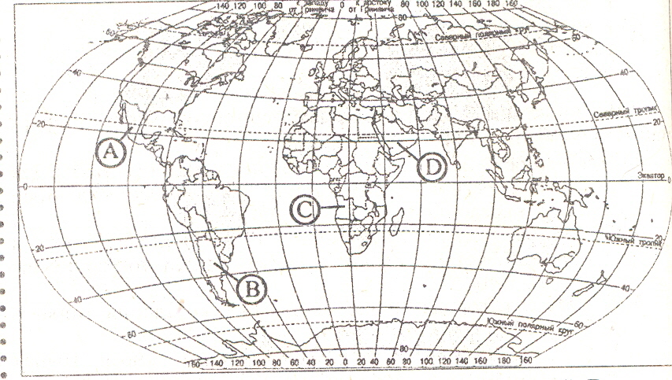

СТРАНА РАСПОЛОЖЕНИЕ НА КАРТЕ
1) Аргентина 1) А
2) Ангола 2) В
3) Саудовская Аравия 3) С
4) D

